DFD資料流程圖

系 統 名 稱 | 數位資源查詢系統 | 系 統 代 號 | usagelog

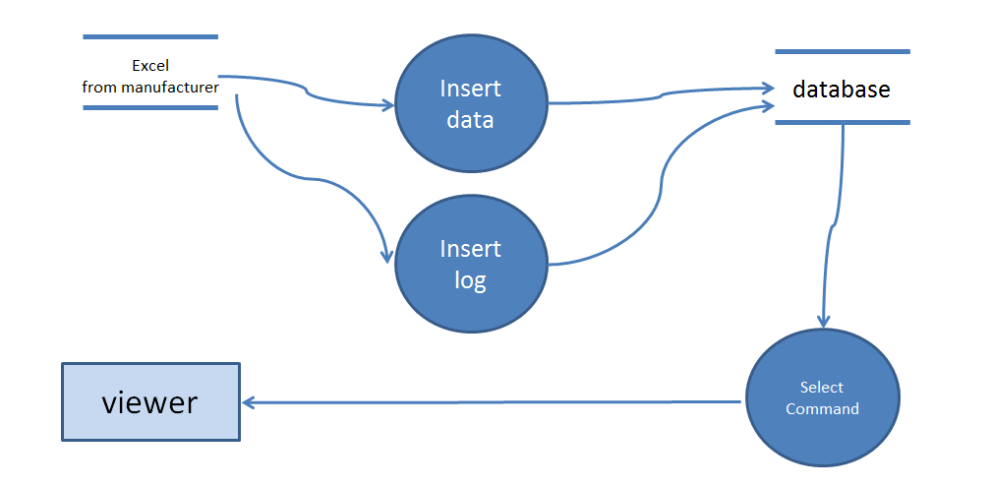

BFD作業流程圖

系 統 名 稱 | 數位資源查詢系統 | 系 統 代 號 | usagelog

